Влияние телевидения на речевое развитие дошкольников
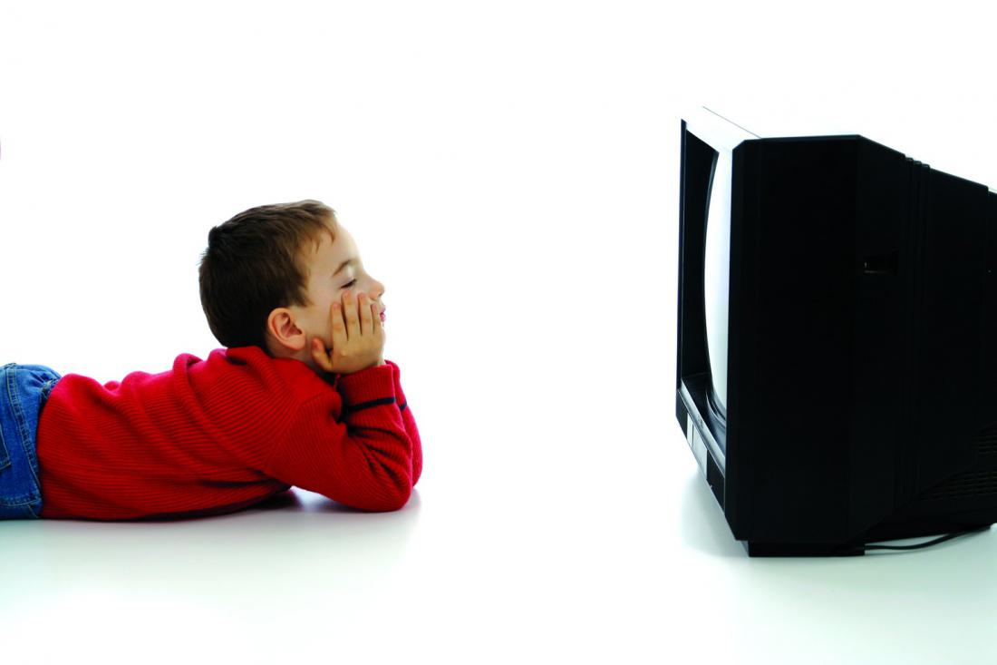

Развитие человеческой речи возможно лишь при взаимодействии и общении. Речь-мощнейшее орудие национальной культуры, хранитель духовных богатств народа, и, одновременно, дар, полученный человечеством от предков.
Человек, будучи ребёнком, усваивает язык в первую очередь от родителей. Но современные родители слишком заняты, чтобы уделять достаточное количество времени детям. Они и сами пользуются речью нечасто, а нередко им нечего сказать друг другу.
Как показали специальные исследования, в наше время более 25% детей пятилетнего возраста страдают грубыми нарушениями речевого развития. Например, в середине 70-х годов дефицит речи наблюдался только у 4% детей такого же возраста.
При этом обнаружилось, что данная проблема не связана с определенными социальными слоями или уровнем образования. Наиболее сильнодействующим фактором, наносящим вред развитию речи у детей, надо считать телевидение, компьютеры, «пропадание» в социальных сетях, которые поглощают огромное время и у родителей, и малышей.
Просмотр телевизора и задержка развития речи у детей тесно связаны между собой. Исследования ученых говорят о том, что у детей, которые ежедневно смотрят телевизор (планшет, телефон, компьютер) по несколько часов, часто наблюдаются проблемы с концентрацией внимания, задержка развития речи, их словарный запас очень скуден.
На первый взгляд эти данные кажутся парадоксальными – ведь дети постоянно слышат человеческую речь с экрана телевизора. Тем не менее, детский мозг устроен так, что ребенок просто не может обучаться с помощью технических устройств. Для полноценного развития малышам необходимо живое общение, когда задействуются не только органы слуха, но и чувства, и мысли малыша. За последние 20 лет технологии сильно изменили наш быт. Телевизор занял особое место в жизни большинства семей. Его включают сразу, как только приходят с работы и выключают перед сном. А ведь даже если сами дети не смотрят телевизор, фоновый шум мешает им понимать речь родителей или старших братьев и сестер.
Но дело не только в постоянном шуме. Ученые считают, что телевидение отрицательно влияет на развитие речи ребенка в первую очередь потому, что просмотр телевизионных передач отвлекает родителей от общения с их детьми. Чем дольше в доме работает телевизор, тем меньше внимания мама с папой уделяют ребенку. В результате дети испытывают недостаток общения в раннем возрасте, когда оно просто необходимо для развития всех психических процессов, в первую очередь речи.
Негативное влияние телевизора на ребенка 3 лет не ограничивается только задержкой развития речи. Замечено, что у детей, которые проводят много времени перед телевизором, хуже развито воображение. Готовые истории мультфильмов не развивают фантазию малыша. При этом, если телевизор выключить, такие дети просто не могут придумать, чем им заняться.
Из-за длительного сидения перед телевизором, дети мало двигаются, что отрицательно сказывается на их физическом развитии и ведет к избыточному весу. А неправильная нагрузка на глаза может вызвать потерю остроты зрения.
Значит ли все сказанное, что телевизор надо исключить из жизни ребенка раз и навсегда? Конечно же, нет. Телевизор прочно занял свое место в жизни современного человека, также как телефон и другие технические чудеса.
ТВ, несомненно, влияет на словарный запас ребенка. Поэтому особенно важен просмотр передач, соответствующих возрасту. Тогда происходит обогащение словарного запаса, хотя и не такое активное, как из книг.
Часто телевизор помогает развить усидчивость у детей с нарушениями концентрации внимания. ТВ для таких малышей является инструментом обучения. Правда, просмотр обучающих программ должен обязательно сопровождаться комментариями взрослого.
Как предотвратить проблему?
- Родителям следует четко ограничить время просмотра. Кроме того, эмоциональному и впечатлительному малышу не нужно смотреть телевизор непосредственно перед сном. Однако, если просмотр любимого мультика стал частью "засыпательного" ритуала так же, как чистка зубов или одевание пижамы, - это на пользу. Малыши любят, когда все идет "по плану".
- Всегда сами предварительно просматривайте телепрограммы, которые собираетесь показать ребенку. Попытайтесь встать на место своего малыша, вспомните, что нравилось вам во времена своего детства. Отдайте предпочтение отечественным короткометражным мультфильмам - не столько по задумке мультипликаторов, сколько по причине быстрой детской утомляемости, длятся они не более 10-15 минут.
- Не позволяйте ребенку быть пассивным наблюдателем. Комментируйте то, что смотрите (или только что просмотрели). Узнавайте персонажей, зверей, предметы быта, обсуждайте то, чем занимались герой мультфильма или передачи (пели, танцевали, прыгали:). Предложите малышу заняться тем же, что и участники телевизионного действия - рисованием, лепкой, аппликацией, полейте вместе цветы или отправляйтесь гулять. После просмотра мультфильма про Винни-Пуха прочитайте ребенку историю из жизни плюшевого мишки или, наоборот, посмотрите мультик после того, как он услышал из ваших уст о его приключениях.
- Родительские комментарии особенно важны в возрасте от 3 до 6-7 лет, когда взрослые способствуют правильному формированию жизненного восприятия. Малышу просто необходимы ваши объяснения про реальность и вымышленность персонажей (например, Карлсона), об их поведении (гулять по крышам и пугать грабителей можно только в сказке). Ребенок должен понять, что в мультфильме возможно все, но не все возможно в реальной жизни.
- После просмотра тех или иных программ наблюдайте внимательно за крохой, отметьте все изменения, происходящие в его поведении.
- Бросаться в крайность и запрещать малышу смотреть телевизор не следует, особенно если ребенок уже в курсе, что такое мультфильмы и детские передачи.
Используйте данные советы, но помните, что всегда можно найти, чем занять ребенка без помощи телевизора. Вариантов масса, просто надо их пытаться найти, приложив немного фантазии и желания:
- Предлагайте ему регулярно те интересные занятия, которые оказывают наибольшее влияние на развитие структур головного мозга, а именно:
1) разнообразные виды речи (устная, письменная), например, читайте с ребенком книги, рассказывайте сказки, учите скороговорки;
2) упражнения по координации движения кисти (лепка, рисование, конструкторы и т.д.). педиатры и педагоги считают эти занятия наиболее важными.
- Попросите ребенка помочь вам по дому: маленькие дети любят помогать маме в мытье посуды, уборке комнаты и других домашних делах. Ваше доверие им только польстит.
- Почаще пойте вместе с ребенком – это развивает его речевые навыки и слух.
- Играйте с ребенком в подвижные игры.

Да и самим родителям стоит задуматься, что для них важнее – провести время за экраном или вырастить всесторонне развитого ребенка.

Учитель-логопед МБДОУ №1 «Алёнушка»
Чукарина Наталья Константиновна.

